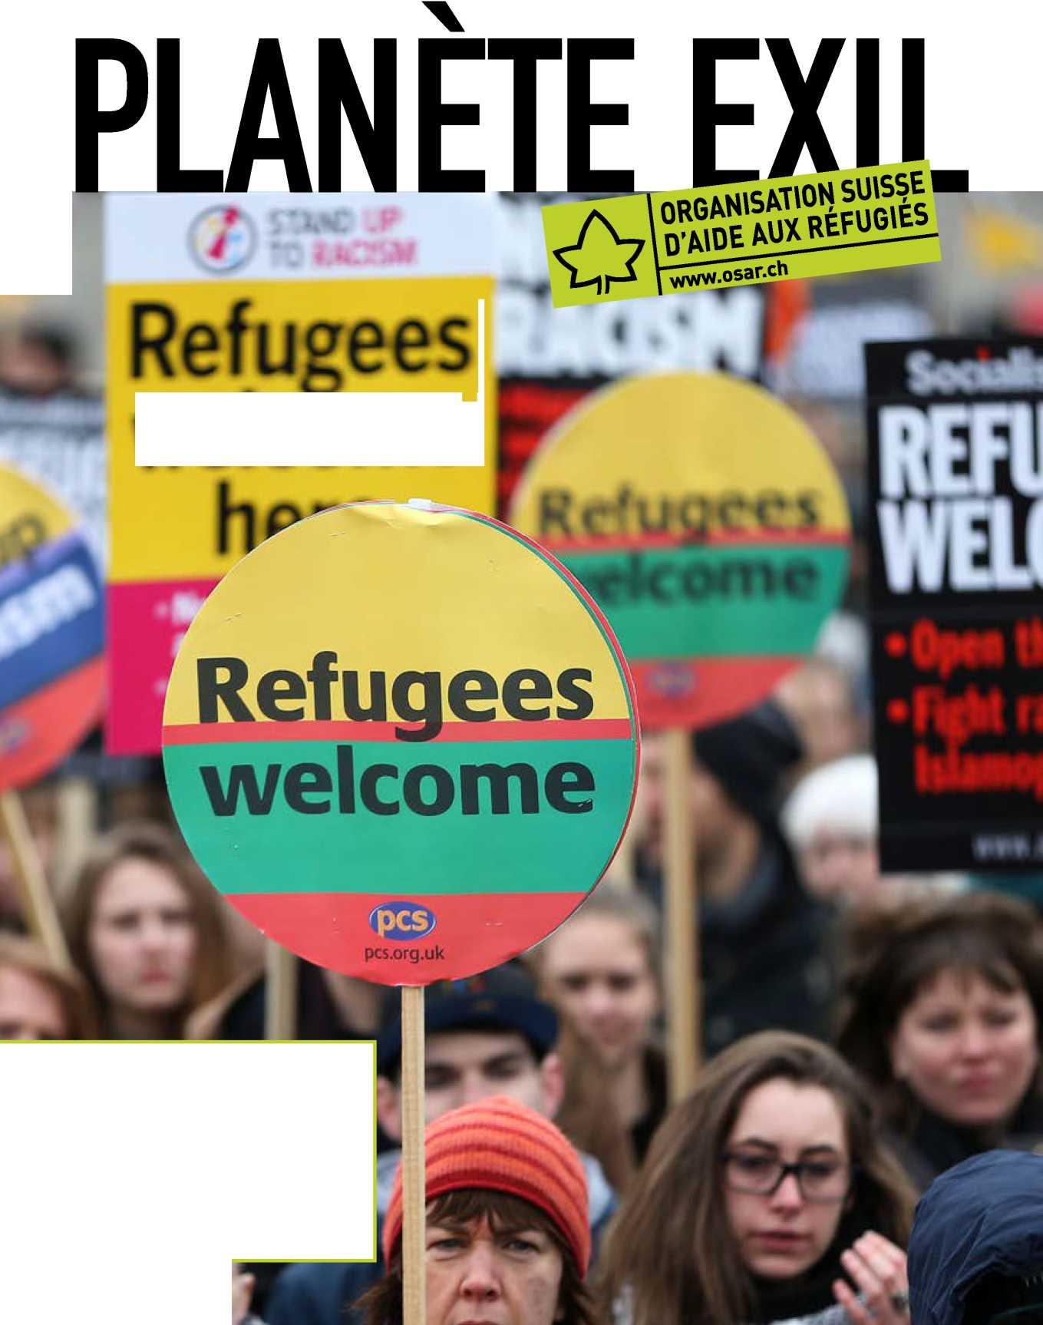

**Le journal de l'Organisation suisse d'aide aux réfugié-e-s OSAR**

**No 79 Novembre 2017**

welcome

**Le 7e Symposium suisse sur l'asile**

«La solidarité envers les réfugié-e-s - entre responsabilité globale et engage­ment concret» Pages 6 et 7

**Admission provisoire**

Pour un statut de protection amélioré

**Page 2**

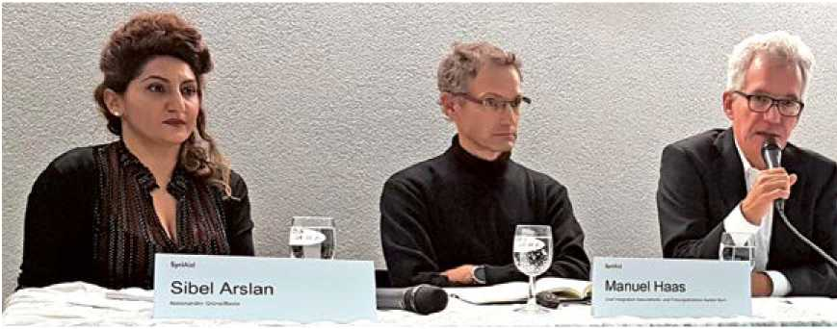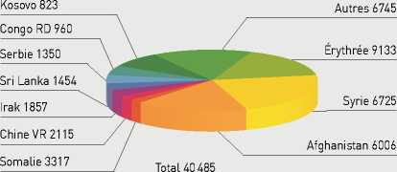

**Éditorial**

ce statut précaire en Suisse. Ces gens

L'admission provisoire au cœur des débats. Ici lors de la table ronde entre représentant-e-s fédéraux (Sibel Arslan, intégration du Secrétariat d'État aux migrations SEM) et représentants cantonaux (Manuel Haas, chef de la division Markus Schneider, directeur des projets d'occupation In-Limbo) le 24 octobre 2017 dans le cadre du Congrès de

**Admission provisoire**

Retour à la case départ

Le débat au sujet de la révision du statut de l'admission provisoire proposée par le Conseil fédéral et adoptée dans une motion par le Conseil national illustre la division qui règne au sein du paysage poli­tique suisse. Celui-ci est devenu une arène où s'affrontent des acteurs politiques aux visées très opposées, en faisant souvent peu de cas de la préoccupation humanitaire au cœur de l'admission provisoire et de la situation des 40 485 personnes actuellement admises en Suisse à titre provisoire. *Par Michael Flückiger, responsable du département Communication OSAR*

Source: statistiques du Secrétariat d'État aux migrations SEM, statistiques en matière d'asile et statistique des étrangers (réfugié-e-s reconnus)

Chère lectrice, cher lecteur,

On se querelle au sujet de la révision du statut de l'admis­sion provisoire à coup d'infor­mations raccourcies et d'argu­ments inappropriés. C'est inquiétant. Car il en va du sort de plus de 40 000 personnes actuellement prisonnières de doivent s'accommoder de droits très limités, d'un soutien financier modique, de gros obstacles sur le marché de l'emploi et ont peu de possibilités de participer à la vie sociétale.

Des réflexions différentes marquent le débat au Conseil national et au Conseil des États. L'OSAR est d'avis qu'il importe de toute urgence de remplacer l'admis­sion provisoire par un statut de protec­tion amélioré. Les nombreuses per­sonnes concernées doivent à nouveau avoir une perspective. Nous sommes soulagés que le Conseil national appuie le projet et que le Conseil des États prenne la question au sérieux, après ses réserves initiales. D'autant plus que les cantons, les communes et les villes ap­prouvent clairement cette révision.

L'OSAR plaide pour que la création d'un nouveau statut pour les titulaires d'une admission provisoire s'appuie sur des considérations minutieuses et fon­dées. Nous demandons au Conseil na­tional et au Conseil des États de consti­tuer une commission d'experts chargée d'élaborer une nouvelle base légale. Ce d'autant plus que plusieurs projets de loi matériellement en lien avec l'admis­sion provisoire sont actuellement en cours d'élaboration.

Cordialement



Miriam Behrens

Directrice OSAR

Photo de couverture:

Dans de nombreuses villes européennes, comme ici à Londres, des manifestant-e-s témoignent de leur solidarité avec les per­sonnes en quête de protection, bien que le climat politique n'y soit pas favorable.

© Reuters/Neil Hall

Les partisans de la révision estiment qu'il faut agir parce que 90 % des personnes concernées restent au moins cinq ans en Suisse avec des possibilités d'intégration limitées. Comme il leur est difficile d'accéder au marché de l'em­ploi, 80 % des personnes admises à titre pro­visoire sont encore tributaires de l'aide sociale après plus de sept ans passés en Suisse. Pour améliorer leur intégration, il faut leur accorder un nouveau statut de protection.

Mais la Commission des institutions poli­tiques du Conseil des États s'est opposée le 29 août à la motion du Conseil national. Elle a déploré la hausse des coûts de l'aide sociale provoquée par les personnes admises à titre provisoire, tout en méconnaissant le fait que ces gens ont droit à une protection, 95 % d'entre eux étant des réfugié-e-s de guerre ci­vile. Leur demande est certes rejetée, mais pour des raisons d'inexigibilité ou d'inexécutabilité, il n'est nullement question de les renvoyer. Du moins aussi longtemps que la situation poli­tique ne s'améliore pas dans leur pays d'origine.

La commission a notamment argué que les personnes admises à titre provisoire reçoivent la même aide sociale que les réfugié-e-s reconnus et les indigènes. Or, dans la plupart des cantons, les intéressé-e-s ne reçoivent en vérité qu'une as­sistance relevant de l'asile et ne sont donc guère mieux lotis que les requérant-e-s d'asile.

**Les personnes admises à titre provisoire**

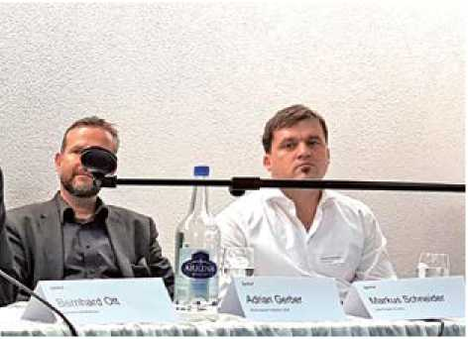

conseillère nationale, et Adrian Gerber, chef du Département intégration du département de la santé du canton de Berne, et l'organisation SyriAid à Berne. © OSAR/Barbara Graf Mousa

**Restructuration du domaine de l'asile**

Comment la nouvelle procédure d'asile est-elle appliquée?

Le 5 juin 2016, le peuple suisse a accepté la restructuration du domaine de l'asile. Le nouveau système prévoit une accélération des procédures d'asile, mais aussi la mise à disposition pour les requé- rant-e-s d'une représentation juridique et d'un service de consultation dès le début de la procédure. *Par Seraina Nufer, responsable du domaine droit OSAR*

Objectiver le débat

Il faut relever que, dans les débats sur l'admis­sion provisoire, l'attention est nettement plus focalisée sur les réflexions politiques que sur les droits humains. Les cantons, les villes et les communes dont les conférences et associations se rangent derrière la motion du Conseil na­tional font ainsi valoir que les mesures visant une intégration durable représentent à long terme une solution plus avantageuse. Ils es­pèrent faciliter l'accès des requérant-e-s d'asile au marché de l'emploi et veulent ainsi éviter la hausse redoutée des coûts de l'aide sociale. Car d'après l'actuelle réglementation, c'est aux villes et aux communes qu'il incombe, au bout de sept ans au plus tard, de prendre en charge les coûts de l'aide sociale assumés d'abord par la Confédération. Le Conseil des États a renvoyé le dossier à sa commission pour un nouvel examen. Visiblement, la pression de mieux intégrer les personnes accueillies, afin de soulager les villes et les communes de la hausse des coûts de l'aide sociale, est mainte­nant devenue une considération prioritaire par rapport à la politique de dissuasion pratiquée à l'égard des réfugié-e-s de guerre.

Pendant ce temps, les exigences de l'OSAR continuent à s'orienter sur les droits fondamentaux: il faut permettre aux per­sonnes admises à titre provisoire d'accéder plus facilement au marché de l'emploi, facili­ter le regroupement familial, assouplir les res­trictions touchant la liberté de mouvement. À l'aide sociale, les personnes admises à titre provisoire doivent être placées sur un pied d'égalité avec les réfugié-e-s reconnus. Il est maintenant temps d'objectiver le débat.

**<http://bit.ly/2luRhFz>**

Pour pouvoir mettre en œuvre la restructura­tion, il a d'abord fallu modifier la loi sur l'asile. L'étape suivante consiste à adapter sur cette base les diverses ordonnances sur l'asile qui règlent les détails. Jusqu'à la fin novembre 2017, ces modifications sont encore en consultation au­près des cantons, des communes, des partis po­litiques et des milieux intéressés. L'Organisation suisse d'aide aux réfugié-e-s est aussi impliquée. L'OSAR salue le renforcement de la protection juridique pour les requérant-e-s d'asile. Mais il reste encore d'importantes questions à clarifier dans la mise en application, c'est-à-dire au niveau des ordonnances.

**Délais pour la représentation juridique** Les délais prévus pour les diverses étapes de la procédure, dont fait partie la représentation juridique, sont trop courts dans la nouvelle mouture. Les délais importants doivent aussi être communiqués suffisamment tôt à la représentation juridique, faute de quoi celle- ci ne pourra pas suffisamment s'organiser.

Protection juridique dans la procédure élargie

Si la trop grande complexité d'un cas em­pêche de le traiter dans les délais courts de la procédure accélérée, la personne est renvoyée en procédure dite élargie. En cas de passage d'un type de procédure à l'autre, il y a lieu de garantir une protection juridique sans faille, au moins jusqu'à la notification de la décision. Pour ce faire, il s'agit de régler plus précisément le passage de la représentation juridique au centre fédéral à un service de consultation juri­dique cantonal. Il importe que les requérant-e-s d'asile puissent choisir s'ils souhaitent passer au service de consultation juridique cantonal ou garder la représentation juridique qu'ils ont eue jusqu'alors. Ils doivent pour cela être suffisamment informés. Des réglementations contraignantes sur le financement sont par ailleurs requises, afin d'assurer la flexibilité né­cessaire des services de consultation juridique. Pour une protection juridique de haute qualité, il faut en outre définir des critères pour l'auto­risation des services de consultation juridique dans les cantons.

**Coordination parmi les acteurs** Plusieurs acteurs seront impliqués dans le nou­veau système, dont la représentation juridique des centres fédéraux, celle des cantons, ainsi que le Secrétariat d'État aux migrations SEM. Pour leur permettre une collaboration homogène et de bonne qualité, il faut une coordination suffisante entre les diverses régions et au niveau suprarégional. Le financement de ces tâches de coordination doit impérativement être réglé au niveau de l'ordonnance.

Hébergement

L'hébergement dans les centres fédéraux est réglé dans une ordonnance séparée du Département fédéral de justice et police DFJP. Du point de vue de l'OSAR, il est important qu'il soit aussi ouvert que possible et ne s'apparente pas à un emprisonnement. La durée maximale du séjour (140 jours) doit toujours être respectée. À côté de la représentation juridique, des aumôniers et du personnel médical, les parents et les acteurs de la société civile devraient aussi avoir un accès ré­glementé aux centres, afin de permettre des ren­contres et des échanges. Les personnes jouissant de droits particuliers, par exemple les familles et les mineur-e-s, ont besoin d'un encadrement adapté et de locaux séparés.

Solidarité internationale

Les États voisins pauvres accueillent des millions de personnes vulnérables

La solidarité avec les personnes déplacées par la guerre est grande dans de nombreux États voisins. Près de deux millions de Sud-Soudanais trouvent refuge en Ouganda et en Éthiopie, alors même que ces pays peinent à nourrir leur propre population. *Par Alexandra Geiser, experte-pays OSAR*

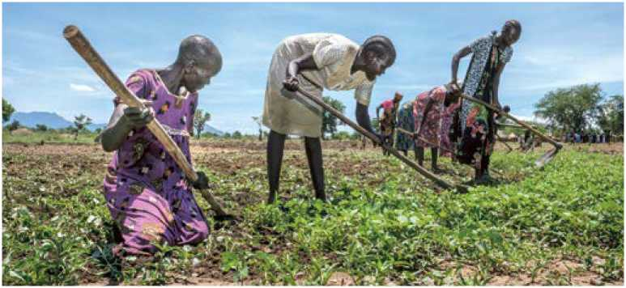

Des réfugiées sud-soudanaises travaillent la terre en Ouganda (mai 2017): le pays mise sur l'intégration sociale et économique des réfugié-e-s. © UNHCR/Jiro Ose

Avec ses quelques 12 millions d'habitant-e-s, le Soudan du Sud est le plus jeune État du monde reconnu sur le plan international. Le pays n'a obtenu son autonomie qu'en 2011, après dix ans de lutte pour la libération. À peine deux ans plus tard, une brutale guerre pour le pouvoir et les ressources a de nouveau éclaté. Une violence d'une atrocité inimagi­nable, des massacres, des viols, des incendies et la destruction des moyens de subsistance ont poussé plus d'un tiers de la population à prendre la fuite. Plus de deux millions de Sud- Soudanais-e-s se sont réfugié-e-s dans les pays voisins. L'Ouganda en a accueilli un million, dont 85 % de femmes et d'enfants.

L'Ouganda représente un modèle en ma­tière d'accueil des réfugié-e-s: selon ses propres dires, les personnes en quête de protection sont enregistrées en l'espace de quelques heures. Les autorités les munissent ensuite d'un document qui leur permet de travailler et de se déplacer librement. Les réfugié-e-s re­çoivent des matériaux de construction pour se bâtir un logement et un terrain cultivable dans leur commune d'accueil. Leurs enfants vont à l'école publique. Contrairement à d'autres pays africains, l'Ouganda mise ainsi sur l'intégration économique et sociale, de sorte qu'on voit apparaître, plutôt que des camps cloisonnés, des quartiers qui cultivent un échange avec la population locale. Pour éviter les conflits avec la population locale pauvre, près d'un tiers des moyens à disposition pour les projets en faveur des réfugié-e-s doivent bénéficier aux communes d'accueil. Des voix critiques estiment que le gouvernement ougan­dais veut développer de cette façon le Nord négligé sur le plan économique ou détourner l'attention de la corruption ou des structures étatiques peu démocratiques. Cette approche aide néanmoins les réfugié-e-s à se bâtir une vie autonome.

Ressources limitées et manque de solidarité internationale

Mais depuis cet été, l'accueil des réfugié-e-s ougandais se heurte à ses limites. D'après les Nations Unies, l'Ouganda a besoin de 674 millions de dollars US, rien qu'en 2017, pour pouvoir approvisionner les réfugié-e-s du Sud-Soudan. Jusqu'en août 2017, la commu­nauté internationale n'a toutefois alloué qu'un cinquième de la somme nécessaire. Il a fallu diminuer les rations de nourriture, former dans les écoles des classes de 200 élèves et rogner aussi sur les soins médicaux de base.

En septembre 2017, il manque toujours près de deux tiers des fonds nécessaires.

La communauté internationale a aussi échoué dans la lutte contre les causes de ces mouvements de population: en décembre 2016, le Conseil de sécurité de l'ONU n'a pas réussi à s'entendre sur un embargo complet sur les armes contre le Soudan du Sud, seuls sept des quinze membres du conseil ayant voté pour. Huit États ont en outre préféré s'abstenir, dont la Russie et la Chine.

Les pays voisins pauvres accueillent un nombre particulièrement élevé de réfu- gié-e-s

Fin 2016, le HCR estimait à 65,6 millions le nombre de personnes déplacées dans le monde, dont 22,5 millions hors des frontières de leur pays d'origine. C'est la Turquie qui a accueilli le plus de réfugié-e-s au monde, soit 2,5 millions, venus surtout de Syrie. Viennent ensuite le Pakistan avec 1.6 million et le Liban avec un million de réfugié-e-s. L'Iran et l'Ou­ganda arrivent aussi à près d'un million cha­cun, alors que près de 800 000 personnes ont trouvé refuge en Éthiopie. D'après le HCR, 84 % des réfugié-e-s ont trouvé asile en 2016 dans des Low- and Middle-Income Countries (pays à faible et moyen revenu), dont un tiers dans des pays qui comptent parmi les plus pauvres au monde, tels que l'Ouganda, l'Éthiopie, le Tchad ou la République démo­cratique du Congo. Si les pays les plus pauvres sont déjà ceux qui se montrent les plus so­lidaires avec les réfugié-e-s, la communauté internationale devrait au moins mettre à leur disposition les fonds dont ils ont urgemment besoin pour assurer la protection de ces réfu- gié-e-s et utiliser toutes les possibilités exis­tantes pour améliorer la situation sur place.

UNHCR Global Trends 2016: **<http://www.unhcr.org/statistics/unhcrstats/> 5943e8a34/global-trends-forced-displace- ment-2016.html**

**Solidarité locale**

Quand les fonds publics viennent à manquer, les bénévoles prennent le relais

Durant l'automne 2017, le Parlement lucernois a réduit de 1,3 million de francs les subventions au domaine de l'asile et n'a pas renouvelé le mandat 2016 de Caritas - organisation membre de l'OSAR - d'encadrer les requérant-e-s d'asile. Conséquences: un encadrement insuffisant pour assurer une intégration réussie, peu de moyens financiers, le désarroi des premiers intéressé-e-s et des gens qui s'engagent bénévolement pour eux. *Par Barbara Graf Mousa, rédactrice responsable de l'OSAR*

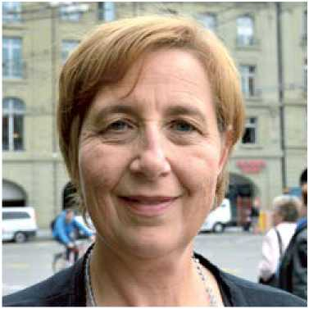

© OSAR/Barbara Graf Mousa

Fin septembre 2017, le groupement Asylnetz Luzern (Réseau asile Lucerne) écrivait: «Le canton de Lucerne a un nouveau budget. Il est mince pour les réfugié-e-s, serré pour les requérant-e-s d'asile et maigre pour les per­sonnes à l'aide d'urgence. Telle est la volonté du gouvernement lucernois et de la grande majorité du parlement cantonal. [...] Pour nous autres de l'Asylnetz, cela signifie que nous devons poursuivre notre engagement et même étendre nos activités.» Que s'est-il passé depuis lors? Active au comité depuis des an­nées, Janine Junker nous explique.

En réaction à la réduction des moyens, les bénévoles des associations, œuvres d'entraide, Églises et groupements les plus divers ont fondé le nouveau service d'assistance pour les personnes en fuite SOLINETZ LUZERN.

C'est un essai pilote. Tous les vendredis, de 14h00 à 17h00, les requérant-e-s d'asile et les réfugié-e-s peuvent venir à des entre­tiens de consultation à HelloWelcome situé à la Kauffmannweg. Durant les prochainessemaines, les militant-e-s de divers grou­pements gèrent bénévolement le service d'assistance. Asylnetz Luzern en fait partie. Les gens ont besoin d'informations sur des questions juridiques et de soutien concernant le regroupement familial, la recherche d'un logement, le travail, les assurances, etc. C'est pourquoi nous avons fondé ce nouveau ser­vice d'assistance. Car le canton a notamment limité les cours d'allemand, réduit l'indem­nité de logement, supprimé l'encadrement social et éliminé les cours de formation par exemple dans le domaine de la gastronomie ou de la construction.

Tout le monde n'est pas motivé à s'engager bénévolement en faveur des requérant-e-s d'asile et des réfugié-e-s. Quelles sont les raisons personnelles de votre engagement?

Travailleuse sociale de métier, je suis une personne empathique, mais je suis aussi capable de prendre mes distances. Quand je vivais encore à Saint-Gall, j'ai eu le temps et l'envie de me joindre au réseau de solidarité de Suisse orientale. Je faisais chaque fois la cuisine pour 20 à 30 réfugié-e-s. En tant que bénévole, on peut lancer de nouveaux pro­jets sans obstacles structurels.

**Que faites-vous précisément aujourd'hui?** Asylnetz Luzern a également une soupe populaire destinée surtout aux personnes à l'aide d'urgence. En tant que responsable de projet, j'ai mis en place une offre de cours de langue, appris à enseigner l'allemand et à coordonner des bénévoles. Je m'engage surtout pour les femmes à l'aide d'urgence, les familles monoparentales, ainsi que pour les enfants et adolescent-e-s. Nous avons par exemple lancé une pétition avec un homme élevant seul son garçon de 11 ans.

Contrairement aux deux années précé­dentes, la solidarité avec les personnes vulnérables n'a pas le vent en poupe cette année. Pourtant, aujourd'hui encore, des bénévoles n'hésitent pas à s'engager spontanément, comme à Lucerne, lorsque les budgets ou les fonds publics viennent à manquer. Pour quelles raisons? Qu'en­tendez-vous dans votre équipe à ce sujet?

Dès qu'il s'agit d'enfants, il y a une grande solidarité. Mais les gens soutiennent aussi volontiers les femmes réfugiées dans leur vie quotidienne et leur témoignent beaucoup de compréhension. Les femmes veulent ap­prendre à coudre et à tricoter; elles ont besoin d'habits pour elles-mêmes et pour les enfants, d'aide quand il s'agit de lire des lettres, de quelqu'un qui les accompagne chez le/la gynécologue et de bien d'autres choses.

Et qu'est-ce qui vous motive personnellement?

Mes ami-e-s et ma famille soutiennent mon engagement. Je ne fais pas cas des autres avis et des courriers des lecteurs s'ils sont négatifs. Car le positif l'emporte. J'ai noué de véritables amitiés avec des réfugié-e-s, c'est très beau et motivant.

**L'association HelloWelcome a été fondée en septembre 2015. Elle tient un point de rencontre pour réfugié-e-s, requérant-e-s d'asile, mi- grant-e-s et indigènes à Lucerne dans le pavil­lon situé à la Kauffmannweg 9 (derrière l'hôtel Astoria). L'offre assurée par une cinquantaine de bénévoles comprend du café, du thé, des boissons et des snacks au prix de revient, des informations sur les offres dans le domaine de l'asile et des réfugié-e-s, des manifestations impliquant des réfugié-e-s, des requérant-e-s d'asile et des indigènes, ainsi que des cours et des séminaires. <http://www.hellowelcome.ch>**

Symposium sur l'asile 2018

Partager la responsabilité à l'échelle mondiale pour une protection commune des réfugié-e-s

«La solidarité envers les réfugié-e-s - entre responsabilité globale et engagement concret». C'est sous ce slogan que se tiendra les 30 et 31 janvier 2018 à Berne le 7e Symposium suisse sur l'asile. Consacré aux questions actuelles en matière de politique d'asile, il réunira des conférencières et conférenciers de premier rang issus de la classe politique, de l'administration, du monde scienti­fique et de la société civile. La conseillère fédérale Simonetta Sommaruga ouvrira les feux.

*Par Barbara Graf Mousa, rédactrice responsable de l'OSAR*

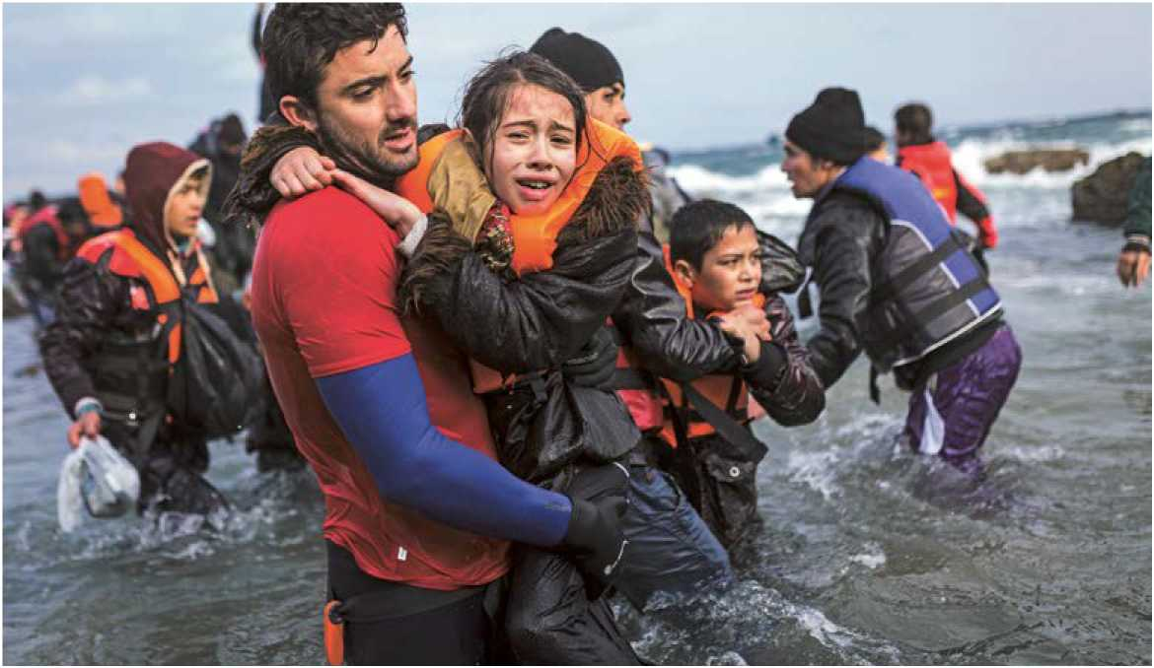

Un bénévole porte secours à une réfugiée afghane transie de froid à son arrivée sur les côtes grecques à Mytilène (décembre 2015). © UNHCR/Achilleas Zavallis

Pour la septième fois déjà, l'Organisation suisse d'aide aux réfugié-e-s OSAR et le bureau de liaison du HCR pour la Suisse or­ganisent le Symposium suisse sur l'asile. Cet événement qui attire toujours beaucoup de monde est l'occasion pour les spécialistes de l'asile de débattre de divers sujets, de s'infor­mer des derniers développements en la ma­tière et de développer leur réseau de contacts. Le Symposium sera cette année consacré à la solidarité envers les personnes vulnérables, au niveau international comme au niveau local d'une commune suisse, par exemple. Cette question constituera ainsi le fil rouge du pro­gramme et des thèmes abordés (cf. encadré).

**La Déclaration de New York: référence du Symposium sur l'asile** Sur le plan international, le nombre de réfu- gié-e-s à travers le monde - estimés à 65 mil­lions de personnes - a eu pour effet d'inciter les 193 États membres de l'ONU à entamer un

dialogue commun sur la politique migratoire. Dans le cadre de la 71e Assemblée générale des Nations Unies, qui s'est tenue durant l'automne 2016, ils ont ainsi adopté la «Déclaration de New York pour les réfugié-e-s et les migrants». Au travers de cette Déclaration, les États ex­priment leur responsabilité et leur solidarité communes à l'égard des personnes qui ont été contraintes à la fuite, que ce soit en raison de conflits ou de catastrophes naturelles. Ils réaffir­ment en outre la nécessité de protéger les droitshumains de tous les réfugié-e-s et migrant-e-s, d'assurer une scolarité de base à leurs enfants, d'empêcher la violence sexuelle et sexiste et de lutter contre la xénophobie. Ils soulignent également le besoin de soutenir et de soulager les pays qui accueillent beaucoup de personnes vulnérables et de trouver des places pour une réinstallation durable (Resettlement) à tous les réfugié-e-s proposé-e-s par le HCR. La Dé­claration propose d'améliorer les possibilités d'entrer légalement dans un pays, par exemple en renforçant la mobilité professionnelle ou par des bourses d'études. Les États soulignent en outre que l'aide humanitaire et l'aide au déve­loppement doivent être bien ciblées et liées à des stratégies nationales et locales.

Les États souhaitent par ailleurs mettre au point des principes directeurs non contrai­gnants pour améliorer la gestion des réfugié-e-s et migrant-e-s en situations précaires et engager des négociations intergouvernementales à ce sujet. Il conviendra à cet effet d'élaborer deux accords multilatéraux l'an prochain:

• un Pacte mondial sur les réfugié-e-s avec un «Cadre d'action global pour les réfugié-e-s» («Global Compact on Refugees», annexe I de la Déclaration de New York, dès la page 18) et

• un Pacte mondial pour des migrations sûres, ordonnées et régulières («Global Compact for Safe, Orderly and Regular Migration», annexe II de la Déclaration de New York, page 24).

Les principes de la collaboration internatio­nale et du partage mondial des responsabilités sous-tendent toutes ces résolutions. Le HCR re­çoit le mandat de proposer à l'Assemblée géné­rale des Nations Unies de novembre 2018 une ébauche appropriée du Pacte mondial sur les ré- fugié-e-s, qui fera partie du rapport du Haut Commissaire pour les réfugié-e-s.

**Vœu pieux ou texte contraignant?** Doivent, devraient, pourraient? La montagne a-t-elle à nouveau accouché d'une souris?, se demandent certaines voix critiques. Sur le papier du moins, force est de constater que les 193 États se sont accordés pour reconnaître le besoin urgent d'agir dans le domaine de la mi­gration et des réfugié-e-s. Ils ont en outre souli­gné la nécessité de chercher ensemble des solu­tions durables, aussi bien pour les personnes en fuite que pour les États d'accueil. Il conviendra, pour y parvenir, de procéder à un partage de la responsabilité, qu'il s'agira pour les États de négocier ensemble et de façon solidaire. Durant l'été 2017, le HCR a invité les États à dialoguer

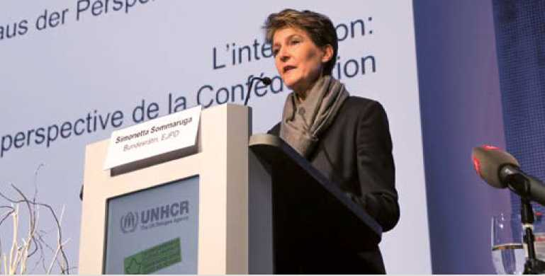**7e Symposium sur l'asile** Le matin du mardi 30 janvier 2018 est placé sous le signe de la collaboration internationale dans le domaine de l'asile. Volker Türk, Haut Commis­saire assistant en charge de la protection, HCR, donnera une conférence sur le thème coopéra­tion internationale et solidarité et se penchera sur les lacunes du système de protection inter­nationale. La conseillère fédérale Simonetta Sommaruga, cheffe du Département fédéral de justice et police DFJP, s'exprimera quant à elle sur la politique en matière d'asile et la solidarité. La conférence de la Secrétaire d'État Pascale Baeriswyl du Département fédéral des affaires étrangères DFAE portera sur l'engagement international de la Suisse. L'ONG Alliance Sud présentera enfin le point de vue de la société civile sur la coopération au développement, la protection des droits humains et les déplace­ments forcés.

La conseillère fédérale Simonetta Sommaruga a notamment abordé la question de l'intégration professionnelle lors du Symposium suisse sur l'asile en 2016. © OSAR/Bernd Konrad

Après un exposé du professeur Francesco Maiani de l'Université de Lausanne intitulé «La solidarité en tant que principe juridique», les participant-e-s pourront durant l'après-midi aborder de manière approfondie des aspects actuels sur l'asile dans le cadre de workshops. Les thèmes à choix sont variés et comprennent notamment le partage des responsabilités en

à Genève, afin de lancer le processus formel de consultation et de soumettre le plan des échéances et des discussions thématiques pour le traité international sur les réfugié-e-s.

Chaque État peut apporter sa contribution, ne serait-ce qu'en évitant de rejeter sur d'autres la responsabilité des personnes en fuite. Le Symposium suisse sur l'asile offre l'occasion de discuter de nouvelles solutions et de mesures concrètes. En ce qui concerne la Suisse, il s'agit notamment de la réforme de l'admission provi­soire et de l'intégration du bénévolat dans le contexte professionnel de l'aide aux réfugié-e-s.

**Programme et thèmes** Europe et dans le monde, le trafic de migrants et la traite des êtres humains, l'apatridie, les mineur-e-s non accompagné-e-s, la protection juridique dans la nouvelle procédure, l'accès à la formation et au marché de l'emploi ou l'en­gagement de la société civile entre humanité et criminalisation.

Le mercredi 31 janvier 2018, la politique d'asile nationale et cantonale sera au centre des débats, en particulier la réforme de l'admission provisoire. Mario Gattiker, chef du Secrétariat d'État aux migrations SEM, abordera le pre­mier la question. Sa conférence sera suivie de deux interventions, qui présenteront le point de vue des cantons et celui de la société civile: quelles chances et quels défis représente pour les cantons la réorganisation du statut F (renvoi avec admission provisoire)? Quelles mesures d'intégration cantonales sont nécessaires et en quoi la société civile peut-elle y contribuer? Le 7e Symposium sur l'asile se conclura par une table ronde portant sur la question de la solida­rité entre engagement bénévole et engagement professionnel.

**Inscription et informations: <https://www.osar.ch/symposium-sur-lasile.html>**

Informations

Déclaration de New York pour les réfugié-e-s et les migrants. Résolution de l'Assemblée générale des Nations Unies du 16 septembre 2016. **<http://bit.ly/2tofr9d>**

Vers une nouvelle orientation de la politique mondiale pour les réfugié-e-s et la migration? Constantin Hruschka. Des faits plutôt que des mythes 94, 26 juillet 2017. **<http://bit.ly/2tDa85r>**

Le sommet de l'ONU sur la migration: trompe- l'œil ou nouvelle ère de la politique migratoire in­ternationale? Nula Frei. Des faits plutôt que des mythes 51, 28 sept. 2016. **<http://bit.ly/2iqwHGi>**

**Accent de l'OSAR**

«Défendre les personnes vulnérables reste

le b.a.-ba de notre activité»

Constantin Hruschka a dirigé pendant trois ans le Département Protection de l'Organisation suisse d'aide aux réfugié-e-s OSAR. Cet expert des questions d'asile et de migration retourne maintenant à Munich, sa ville d'origine. Bilan. *Interview: Barbara Graf Mousa, rédactrice responsable de l'OSAR*

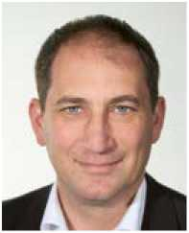

Constantin Hruschka, quelles ont été les priorités thé­matiques tout au long de cette période?

Pour l'essen­tiel, les principaux thèmes ne varient guère depuis des années dans le domaine de l'asile: qui reçoit protection et qu'est-ce que cela signifie pour les personnes concer­nées? Les discussions autour des réfugié-e-s érythréen-ne-s, de l'accueil des réfugié-e-s syrien-ne-s, de la procédure Dublin et de l'ad­mission provisoire ont souvent dominé les dé­bats. Mais le thème principal des dernières an­nées était certainement la nouvelle procédure d'asile. Nous avons mis beaucoup d'énergie dans le processus parlementaire et nous nous sommes aussi beaucoup impliqués dans la campagne de votation. Nous nous consacrons actuellement à la mise en application.

Qu'est-ce que l'OSAR a obtenu jusqu'à présent?

Sur les questions de protection, le bilan est contrasté. Beaucoup de réfugié-e-s syrien-ne-s n'obtiennent pas l'asile et n'ont donc pas droit au regroupement familial par exemple. Ni à la liberté de déplacement en Europe, notamment pour aller rendre visite à leurs proches. La nouvelle procédure d'asile constitue en revanche une véritable percée,dans la mesure où les services de consultation et de représentation juridique ont pu être assu­rés dès le début. Mais les dispositions et procé­dures exactes doivent encore être définies.

En tant qu'association faîtière des organisations suisses d'aide aux réfu- gié-e-s, l'OSAR est souvent sollicitée par les autorités nationales, cantonales et communales, par les commissions par­lementaires et par les journalistes pour répondre à des questions juridiques touchant à l'asile. Y a-t-il là une chance de pouvoir exercer un lobbyisme?

Le lobbyisme a toujours deux faces pour les organisations d'expert-e-s. Il s'agit de garder la position de l'expertise, tout en trouvant aussi des réponses pragmatiques aux défis pra­tiques. C'est à la fois une chance et un risque. Si le processus de formation de l'opinion est trop «politique», nous serons moins consul­tés. Il n'est souvent pas possible de le savoir à l'avance.

Dans le domaine de l'asile, quelle importance revêtent à votre avis le cadre européen et le cadre international pour la Suisse, qui n'est pas membre de l'UE et n'a pas d'accès à la mer?

L'intégration de la Suisse à l'espace euro­péen est une dimension importante. Pour l'asile, cela apparaît de manière pertinente avec la procédure Dublin: avant d'examiner le besoin de protection d'une personne, il s'agit de déter­miner si son cas relève ou non de la compétencede la Suisse. C'est, dans l'ensemble, un débat délicat, car la disposition régissant les compé­tences est l'un des sujets qui divisent le plus.

Quels thèmes nous occuperont à l'avenir dans le domaine de l'asile?

Je crois que les questions ne vont pas tellement changer: comment réussir à mettre en place des procédures d'asile justes et effi­caces? Qui a droit à une protection et à quelle protection? Le découpage de la Suisse en six régions comportera de nouveaux défis, qui feront l'objet de nombreuses discussions et ne pourront être relevés sans la volonté d'agir de chacun. On recourra de plus en plus à des moyens techniques pour empêcher les gens d'entrer ou de poursuivre leur route; les fron­tières sont devenues une sorte de terrain de jeu, où sont déployés tous les instruments de contrôle possibles, même s'ils sont discutables du point de vue juridique. Défendre sans cesse les personnes qui ont besoin de protection est et reste donc le b.a.-ba de notre activité.

Que comptez-vous faire désormais?

Je vais diriger un projet sur les droits des non-citoyens à l'Institut Max-Planck de droit social et de politique sociale de Munich. Ce sera à mon avis l'une des questions fondamen­tales de l'avenir: comment procéder avec les personnes qui migrent dans un pays dans l'in­tention de s'y établir? Quels droits et quelles obligations ont-elles? Je me réjouis beaucoup de ce nouveau défi et de retourner dans ma ville d'origine.



b wWW'osar,Ch

**CP Don: 10-10000-5**

Impressum

Éd ite ur : O rg anisation suisse d'aide aux réfugié-e-s OSAR, Weyermannsstrasse 10, Case postale, 3001 Berne, Tél. 031 370 75 75

E-mail: [info@osar.ch](mailto:info@osar.ch), Internet: [www.osar.ch](http://www.osar.ch)

Votre don en bonnes mains.

Le «Planète Exil» paraît quatre fois par an.

Tirage: 700 exemplaires

Abonnement annuel: CHF 20.-

Rédaction: Barbara Graf Mousa (responable), Michael Flückiger, Anne-Kathrin Glatz, Constantin Hruschka, Karin Mathys, Adriana Romer Traductions: Sabine Dormond, Montreux Emmanuel Gaillard, OSAR

Mise en page: Bernd Konrad

Impression: Rub Media AG, Wabern/Berne

Fabriqué à partir de 100% de papier recyclé